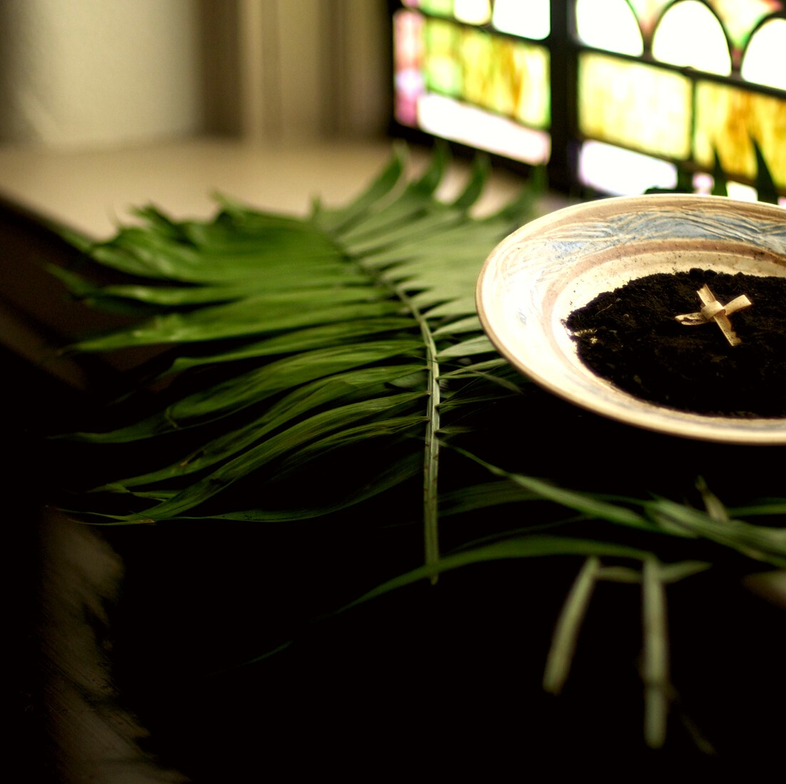

MES DE LA TRANSFORMACIÓN

PREPARADO POR LA OFICINA DE COMUNICACIONES

DESCRIPCIÓN

En un esfuerzo por servir mejor a las parroquias y los ministerios de Carolina del Sur, la Diócesis de Charleston publica cada mes un kit de herramientas para los medios de comunicación con recursos de medios sociales para promover un tema mensual en todo el estado. Este próximo mes, marzo, es el Mes de la Transformación.

Mientras reflexionamos sobre lo que significa amar, se anima a todas las parroquias a compartir y amplificar el mensaje #BeTransformed #Transfórmate a través de sus propias plataformas sociales con la ayuda de un kit de herramientas que aparece a continuación.

OBJETIVOS

Los objetivos de la campaña de este mes son: Destacar las fiestas especiales Proporcionar recursos para la Cuaresma
Informar e inspirar a los fieles con guías para una Cuaresma provechosa

PASOS

- DESCARGA la foto haciendo clic con el botón derecho en la imagen a continuación para guardarla en tu escritorio. También puedes simplemente arrastrarla a tu escritorio.
- INICIA SESIÓN en tu sitio de redes sociales favorito, como Facebook, Twitter o
Instagram.
- COPIA Y PEGA una de las leyendas de ejemplo que aparecen a continuación en tu actualización de estado, o crea tu propio mensaje que incluya el hashtag #BeTransformed #Transfórmate.
- SUBE la imagen #BeTransformed #Transfórmate guardada en tu escritorio para
acompañar tu actualización de estado.
- PUBLICA tu actualización de estado y anima a otros a unirse a la iniciativa a través de un “me gusta”, compartiendo, volviendo a compartir y ¡etiquetando a otros!

PUBLICACIONES EN LAS REDES SOCIALES

CUARESMA: ORACIÓN
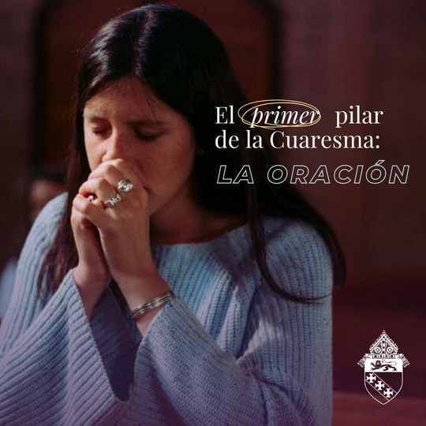
Durante la Cuaresma, estamos llamados a negarnos a nosotros mismos y a fomentar la virtud, a crecer más cerca de Cristo, a crear hábitos que mejoren nuestra vida espiritual y aumenten nuestro amor a Dios y al prójimo mediante la oración, el ayuno y la limosna.

En la oración, nos unimos a nuestro Creador. Es necesario que oremos, para que aprendamos a confiar en la voluntad de Dios en nuestras vidas. Esta Cuaresma, piensa en cómo puedes aumentar tu vida de oración. Considera la posibilidad de rezar un avemaría rápido entre medio de las actividades diarias o reza el rosario durante el trayecto al trabajo. Abandona el uso innecesario de Internet para dedicar tiempo a la oración silenciosa cada día. Por supuesto, ten como prioridad frecuentar los sacramentos. La lista de cosas de las que podemos desprendernos para dedicar tiempo a la oración es interminable. En esta Cuaresma, pidamos la gracia de dedicar tiempo a la oración para acercarnos cada vez más al Señor. #viajecuaresmal #betransformed #transfórmate

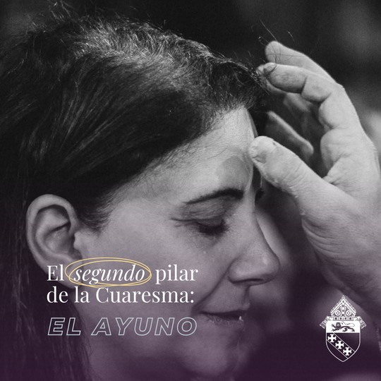
CUARESMA: AYUNO
Cuando ayunamos, nos negamos cosas que queremos, pero que no necesitamos. Por ejemplo, podemos ayunar del uso innecesario de Internet o de quejarnos.

Los beneficios del ayuno, cuando se hace por amor a Dios, son dobles: espirituales y físicos. Cuando ayunamos, asumimos intencionadamente la incomodidad por el bien de nuestras almas y de las almas por las que ofrecemos nuestros sacrificios. El ayuno nos ayuda a reconocer nuestra dependencia de Dios y nuestra naturaleza limitada. Los católicos están llamados a abstenerse de comer carne todos los viernes de Cuaresma, y a ayunar y abstenerse el Miércoles de Ceniza y el Viernes Santo.

¿De qué vas a ayunar esta Cuaresma para acercarte más al Señor? ¡Háznoslo saber en los comentarios! #viajecuaresmal #betransformed #transfórmate

CUARESMA: LIMOSNA

Cuando damos limosna, recordamos la parábola de la viuda pobre del Evangelio de Marcos (12:40-44). Jesús describe a la mujer depositando sus únicas monedas en las alcancías del templo.

Como ella, estamos llamados a dar no sólo nuestro dinero, sino también nuestro tiempo y recursos en beneficio de los más necesitados.

“Una vida sin generosidad, sin darnos por el otro, es una vida muerta”, // Obispo Jacques Fabre-Jeune, CS

#viajecuaresmal #betransformed #transfórmate

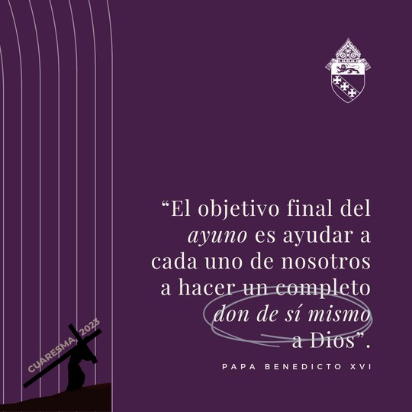
CUARESMA

“El ayuno tiene como último fin ayudarnos a cada uno de nosotros a hacer don total de uno mismo a Dios”. // Papa Benedicto XVI

#viajecuaresmal #betransformed #transfórmate

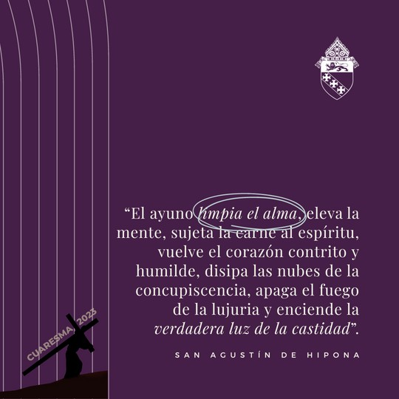
CUARESMA

El ayuno, cuando se ofrece por amor a Dios, es una forma segura de acercarse a su corazón.

#viajecuaresmal #betransformed #transfórmate

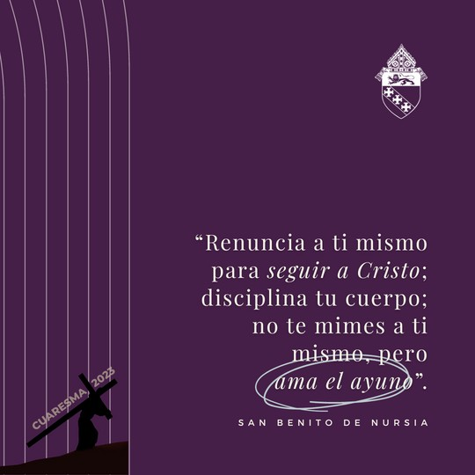
CUARESMA

San Benito de Nursia ¡ruega por nosotros para que también tomemos nuestra cruz para seguir a Cristo!

#viajecuaresmal #betransformed #transfórmate

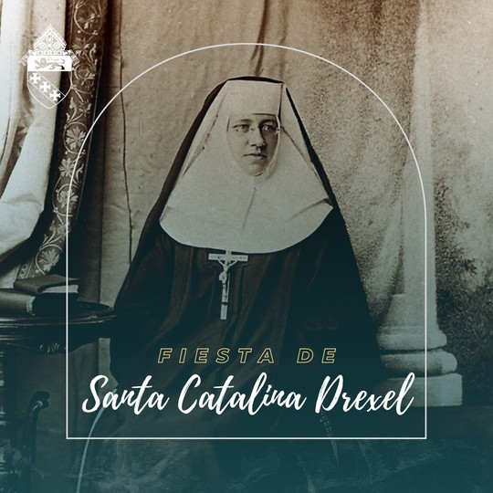
SANTA CATALINA DREXEL: 3 DE MARZO
“Todo es vanidad excepto conocer, amar y servir a Dios”. // Santa Catalina Drexel

Catalina nació en 1858 y creció en una familia de profunda fe. Desde muy joven se sintió llamada a la vida contemplativa. Su director espiritual le recomendó que fundara una orden religiosa para servir a los pueblos marginados, así que formó las Hermanas del Santísimo Sacramento, que atendían a indígenas y negros en los Estados Unidos. Su orden se extendió rápidamente, abarcando 17 estados, a pesar de las dificultades de la Gran Depresión y la Segunda Guerra Mundial. Murió el 3 de marzo de 1955 a los 96 años. Santa Catalina Drexel, ¡ruega por nosotros!

#viajecuaresmal #betransformed #transfórmate

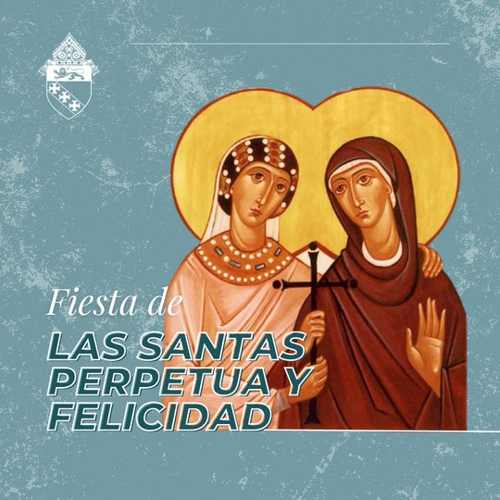
SANTA PERPETUA Y SANTA FELICIDAD: 7 DE MARZO

Santa Perpetua y santa Felicidad, mártires de la fe, ¡rueguen por nosotros!

#díadefiesta #betransformed #transfórmate #viajecuaresmal

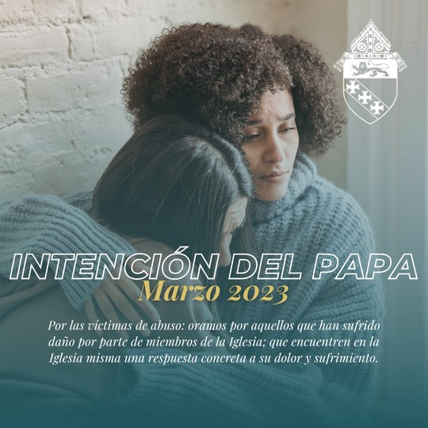
INTENCIÓN DEL PAPA: MARZO

Este mes, el Papa Francisco pide que recemos por las víctimas de abusos. Rezamos para que quienes han sufrido daños por parte de miembros de la Iglesia puedan encontrar en ella una respuesta concreta a su dolor y sufrimiento.

#viajecuaresmal #betransformed #transfórmate

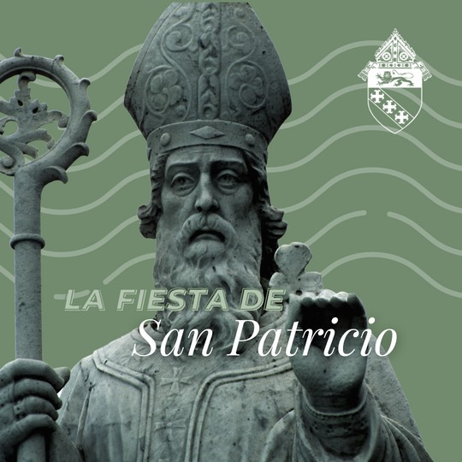
FIESTA DE SAN PATRICIO: 17 DE MARZO

¡Bendita fiesta de san Patricio!

A los 14 años, Patricio fue capturado por piratas y llevado a Irlanda como esclavo. Finalmente pudo escapar del cautiverio a los 20 años.

De regreso a Gran Bretaña, fue ordenado sacerdote y luego obispo. Decidió regresar a Irlanda, y en sólo 40 años convirtió el país al catolicismo.

San Patricio, ¡ruega por nosotros, para que tengamos tu celo por la misión y por Cristo!

#díadefiesta #viajecuaresmal #betransformed #transfórmate

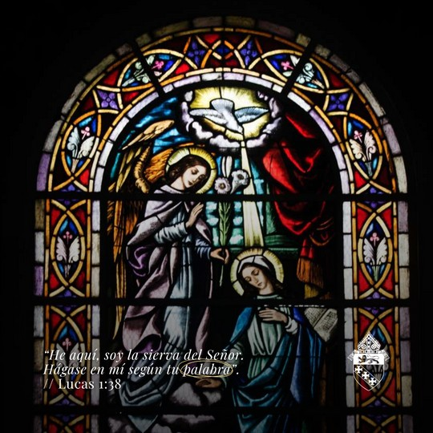
SOLEMNIDAD DE LA ANUNCIACIÓN DEL SEÑOR: 25 DE MARZO

¡Bendita Solemnidad de la Anunciación del Señor! Hoy celebramos el “sí” perfecto de María a ser la portadora de Dios, o Theotokos.

Que nos esforcemos por emular la perfecta humildad y obediencia a la voluntad de Dios de la Santísima Virgen.

#díadefiesta #betransformed #transfórmate #viajecuaresmal

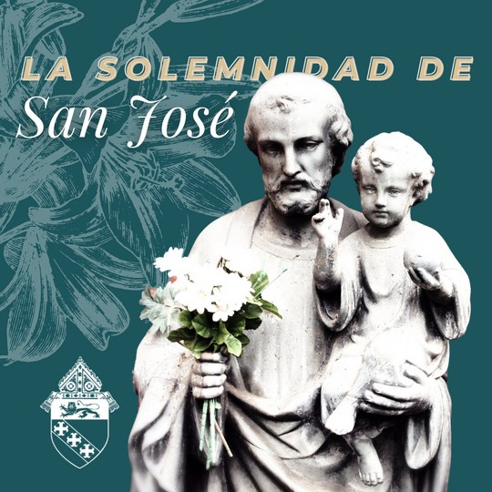
SOLEMNIDAD DE SAN JOSÉ: 20 DE MARZO

¡Hoy es la Solemnidad de san José!

San José, esposo de la Bienaventurada Virgen María y padre adoptivo de Cristo, fue un hombre trabajador que ejerció de carpintero para mantener a la Sagrada Familia.

Es el santo patrono de la muerte feliz, de los obreros, de los inmigrantes y de la Iglesia Universal. Él nos protegerá como protegió a la Sagrada Familia.

San José, ¡ruega por nosotros!

#díadefiesta #betransformed #transfórmate #viajecuaresmal

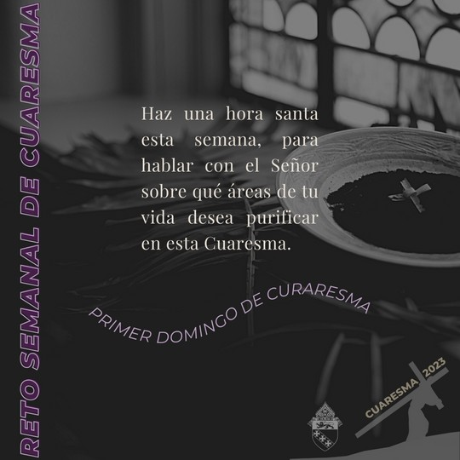
PRIMER DOMINGO DE CUARESMA: 26 DE FEBRERO

La Cuaresma es un tiempo para purificarnos de los apegos terrenales, arrepentirnos y volver a Cristo.

Cada domingo de Cuaresma, publicaremos un reto semanal como inspiración para tomar tu cruz y crecer en santidad.

Esta semana, plantéate hacer una hora santa para hablar con el Señor sobre qué áreas de tu vida puedes entregarle esta Cuaresma.

#viajecuaresmal #betransformed #transfórmate

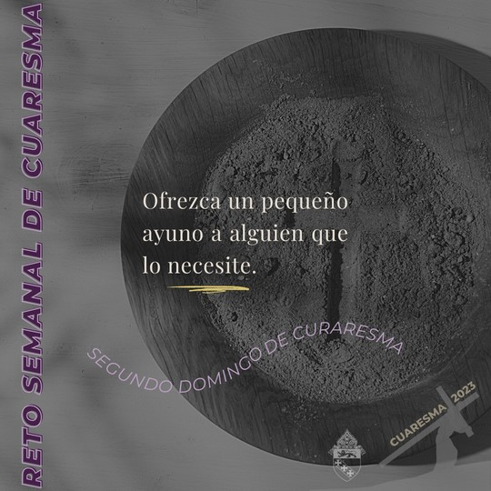
SEGUNDO DOMINGO DE CUARESMA: 5 DE MARZO

Es el segundo domingo de Cuaresma. Ofrece un pequeño ayuno por alguien que lo necesite esta semana.

Concretamente, intenta ofrecer un sacrificio por alguien que te haya hecho daño, o con quien estés en desacuerdo, para que ambos puedan ser transformados.

#viajecuaresmal #betransfromed #transfórmate

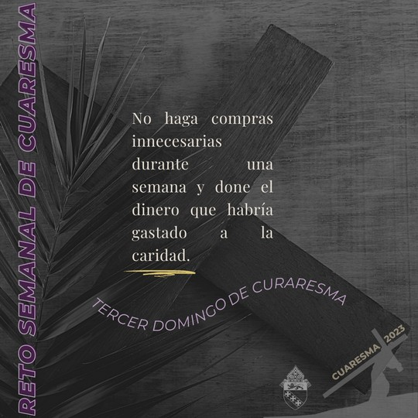
TERCER DOMINGO DE CUARESMA: 12 DE MARZO

Esta semana, procura no hacer compras innecesarias y dona a alguna organización benéfica el dinero que habrías gastado en cosas no esenciales.

#viajecuaresmal #betransformed #transfórmate

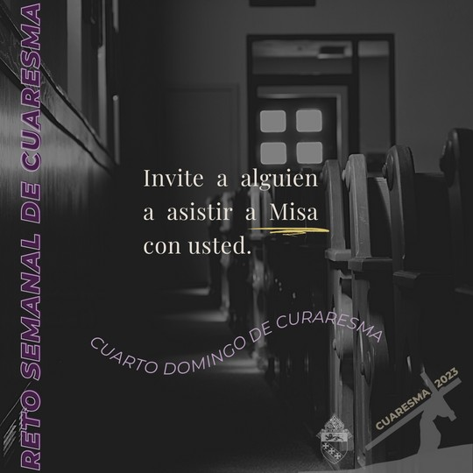
CUARTO DOMINGO DE CUARESMA: 19 DE MARZO

Esta semana de Cuaresma, invita a alguien a ir a Misa contigo.

Cristo nos llama a “hacer discípulos” con valentía. Mantente abierto a cómo el Espíritu Santo desea utilizarte en la construcción de la Iglesia hoy.

#viajecuaresmal #betransformed #transfórmate

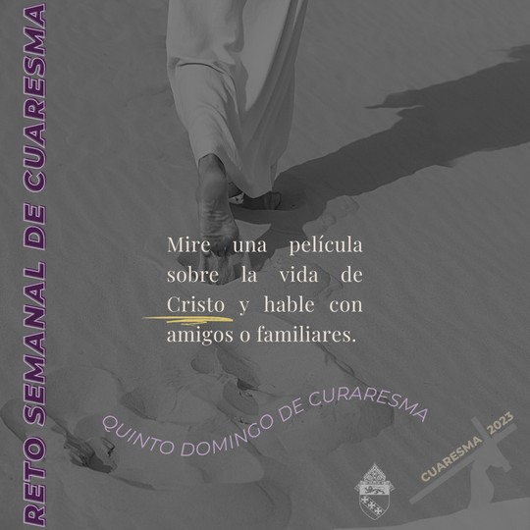
QUINTO DOMINGO DE CUARESMA: 26 DE MARZO

Esta semana, mira una película sobre la vida de Cristo. Algunos ejemplos son: la serie Los Elegidos, Jesús de Nazaret y La Pasión de Cristo.

#viajecuaresmal #betransfromed #transfórmate

